Муниципальное бюджетное общеобразовательное учреждение
«Седельниковская средняя школа №1»
Седельниковского Муниципального района Омской области
___________________________________________________________________
Юридический адрес:
Омская область
с.Седельниково
ул. Советская 22
Телефон: (38164)21-5-56

сочинение
Горжусь прапрадедушкой, погибшим под Сталинградом

Автор Иванова Алина Петровна,
ученица 7 класса «А»
МБОУ «Седельниковская СШ №1»
Руководитель Иванова Валентина Ивановна,
учитель русского языка и литературы
МБОУ «Седельниковская СШ №1

Седельниково 2017 г.
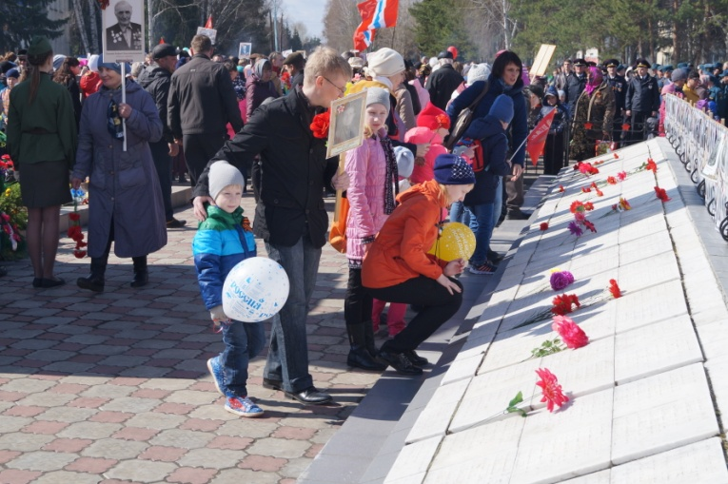
Я не напрасно беспокоюсь,
Чтоб не забылась та война:
Ведь эта память — наша совесть.
Она, как сила, нам нужна.
Ю. Воронов

Седельниковская земля до самых «бровей» укутана белым пушистым снегом. Кругом тишина, покой и божественная красота, сотканная из зимних узоров. Прямо в центре родного села стоит памятник погибшим солдатам, защищавшим Родину от фашистских захватчиков. На гранитных плитах памятника выбиты имена тех, кто не вернулся с полей сражений в 1941—1945 годах. На одной из плит нахожу имя моего прапрадедушки Емельянова Егора Васильевича, долго стою в размышлении о нём. Девятого мая здесь снова будет шумно и многолюдно. В 73 раз страна отметит Победу советского народа в Великой Отечественной войне. И я вместе с родными, учителями и односельчанами принесу к подножию памятника цветы и буду снова и снова расспрашивать свою прабабушку о прапрадедушке, погибшем на войне.
Я знаю, что родился Егор Васильевич в 1906 году в деревне Тимофеевке Седельниковского района Омской области. Учиться ему не пришлось, но читать, писать и считать он выучился самостоятельно, и когда в 30-е годы семья вступила в колхоз, его поставили в деревне, где было 80 крестьянских дворов, кладовщиком, а вскоре и бригадиром колхоза имени Дзержинского, который был создан в Тимофеевке. Бригадиру нужно было вести документацию, и Егор Васильевич с этой работой успешно справлялся. В семье подрастало 3-е детей, жизнь постепенно налаживалась, но началась Великая Отечественная война.
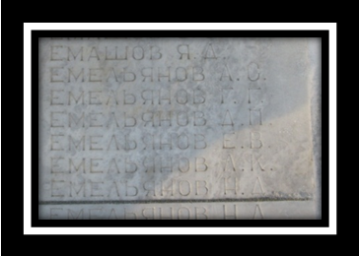
В августе 1941 года Егор Васильевич был призван на фронт Седельниковским РВК. Собирая материал о военном пути прапрадедушки, я узнала, что он воевал в 119 стрелковой дивизии, сформированной в Красноярске ещё до войны. За годы войны дивизия побывала в составе и подчинении нескольких армий и фронтов, воевала на главных направлениях многих крупных сражений. Егор Васильевич был пулемётчиком (подносчиком патронов).
Из документов ОБД «Мемориал» я узнала, что 119 стрелковая дивизия в составе 28 Армии в сентябре 1942 года начала наступление на город Суровикино. Город находился на пути танковой группировки группы армии «Дон», пытавшейся прорвать блокаду окружённых под Сталинградом немецких войск. После боёв от города остались лишь обугленные стены разрушенных домов, а на окраине его немцы разбили лагерь для советских военнопленных. Оккупация Суровикино продолжалась 128 дней (до 15 декабря 1942 года).
9 декабря 1942 года в боях за Суровикино погиб и мой прапрадедушка. Город же был освобождён 15 декабря, а 16 декабря 119 стрелковая дивизия приказом Народного Комиссара обороны Сталина за №389 была преобразована в 54 гвардейскую стрелковую. Волею случая и прапрадедушка, пусть и после гибели, но всё же стал гвардейцем. В донесении о безвозвратных потерях на Егора Васильевича записано: «Последнее место службы—54 гвардейская стрелковая дивизия». В Книге Памяти Волгоградской области в графе «последнее место службы» указан номер полевой почтовой станции—868 ППС 28А.
Мой прапрадедушка воевал 1 год и 4 месяца. За это время он был дважды ранен в руку и лечился в госпиталях. Собирая материал о его фронтовом пути, мы с бабушкой обратились с письмом в Центральный Архив военно-медицинских документов Министерства Обороны Российской Федерации в городе Санкт-Петербурге с просьбой найти документы о лечении прапрадедушки в госпиталях. Мы получили Архивную справку, в которой говорится, что «стрелок 843 стрелкового полка Емельянов Егор Васильевич получил пулевое ранение левого плеча, по поводу чего находился на излечении в ВГ г. Серпухова. А с 04 ноября 41 года в ППГ 252 нп Кашира Московской области, из которого выбыл 07 ноября 41 года в батальон выздоравливающих».
Письма с фронта приходили редко. Но как были рады в доме прапрабабушки этим белым треугольникам, в которых слышался голос солдата, голос дорогого человека, который никогда не жаловался на фронтовые трудности, а больше беспокоился о своих близких, оставшихся в тылу.
Теперь мне понятно, почему в ноябре 1942 года прапрабабушка не получила ни одного письма. Шла жестокая схватка с врагом. В семье потеряли надежду, что прапрадедушка жив, а в декабре родные получили «похоронку», в которой казённым почерком было написано, что Емельянов Егор Васильевич погиб на фронте борьбы с немецкими захватчиками. Горе было настолько сильным, что прапрабабушка выбросила «похоронку». Ей не хотелось верить, что мужа больше нет.
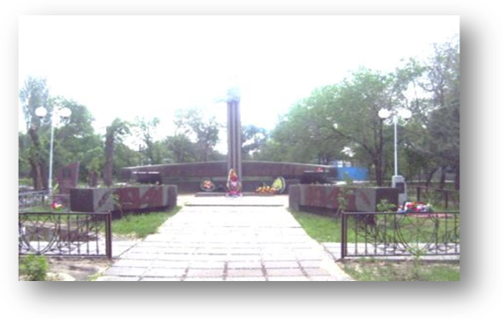
Долгие годы родные не знали, где похоронен прапрадедушка. Только в 1980-е годы сын Николай, тоже участник Великой Отечественной войны, воевавший в Латвии, смог получить из Волгоградского областного военкомата документ, в котором говорилось, что « Емельянов Егор Васильевич выбыл из строя 9 декабря 1942 года и похоронен в братской могиле г. Суровикино Волгоградской области».
Нам захотелось подробнее узнать о месте захоронения прапрадедушки, и мы с бабушкой занялись поиском данных через Интернет. Нам повезло! На сайте города Суровикино выложены списки погибших, похороненных в братских могилах, которых в городе две. В одной из них упокоился Егор Васильевич.
Братская могила в Суровикино, в которой покоится Егор Васильевич
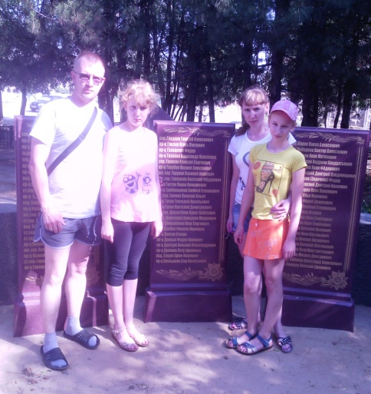
Летом 2017 года мы всей семьёй поехали отдыхать на берег Чёрного моря. 4 дня утомительной дороги..., и вдруг ещё 200 километров в сторону. Папа молчал. Неожиданно на указателе читаю: «Суровикино». Мы приехали на могилу прапрадеда. Как же это здорово! Папа вынул из сумочки мешочек, в котором была горсточка седельниковской земли, и высыпал её на могилу. Так спустя 75 лет прапрадедушка получил весточку с родины. А мы побывали на его могиле. Далёкое стало таким близким.
Я не знаю, что такое война, но думаю, что это очень страшно. Я хочу учиться в школе, заниматься хореографией, рисовать и петь, хочу, чтобы у меня было много друзей.
Проснувшись утром, я слышу, как хлопочет на кухне мама. А за окном тишина зимнего утра. Эта тишина досталась мне от моих предков, победивших врага. Как хорошо, что живы мои дедушки! Они любят меня, и я их тоже очень люблю. А вот моей бабушке так не хватало в детстве внимания дедушек, потому что их у неё отобрала война.
Думаю, что много мог бы рассказать о войне мой прапрадедушка, если бы остался жив. Я не знаю его, но горжусь им. Горжусь потому, что он погиб, защищая и меня, ещё не родившуюся праправнучку.

